**ERS Norma IEEE830**

**Fixed activ app (aplicación control de activos)**

**Proyecto FixedApp:** Sistema de Organización de los Activos Fijos, en donde se implementará un programa para llevar el registro de los activos fijos de un plantel.

Contenido

1. Contenido - 2 -

2. NOMBRE DEL PROYECTO - 3 -

3. Objetivo general - 3 -

4. Objetivos específicos - 3 -

5. Planteamiento del problema - 4 -

6. Alcance del proyecto - 4 -

7. Justificación - 5 -

8. ACRONIMOS Y ABREVIATURAS - 5 -

9. Referencias: - 5 -

10. DESARROLLO TÉCNICO - 6 -

11. Entrevista - 6 -

11.1 Informe de la Entrevista - 9 -

12. ENCUESTA TABULADA - 10 -

13. PERSONAL INVOLUCRADO - 13 -

14. Requerimientos del plantel Externado del Sur Psicopedagógico - 15 -

15. Requerimientos Funcionales - 15 -

16. Requerimientos No Funcionales - 18 -

17. HERRAMIENTAS TECNOLOGICAS - 22 -

18. Inventario de Procesos - 23 -

19. Mapa de Procesos - 24 -

20. Diagrama de flujo de Procesos - 25 -

# NOMBRE DEL PROYECTO



# Objetivo general

Nuestro objetivo es desarrollar una aplicación dinámica que controle el uso y la distribución de los activos de un plantel educativo, sean tangibles o intangibles.

# Objetivos específicos

* Diseñar y desarrollar un software donde la institución educativa lleve el control de los activos fijos
* Realizar una interfaz gráfica sencilla y fácil de manejar
* Clasificar los activos fijos por dependencia en una base de datos
* Crear Administrador de Usuarios
* Suministrar diferentes accesos a cada usuario dependiendo de su rol
* Generar reportes cada vez que el usuario lo solicite
* Realizar una copia back- up a la información suministrada al programa
* Realizar un control de los activos que ya no se usan o están dañados
* Generar alertas del sistema

# Planteamiento del problema

El problema se genera en la institución educativa (externado del sur psicopedagógico) el cual no tienen un control en los activos fijos de dicho plantel, el registro lo llevan de forma manual llenando una hoja de vida de cada activo, no los tienen separados por categoría, dependencia o tipo esto genera una demora en algún trámite sobre cualquier activo, para lo cual se realizará un programa sistematizado que optimalizará todo el proceso de control de los activos, generando mayor organización en cuanto a la dificultad que se presenta.

# Alcance del proyecto

Sistematizar el control de los activos fijos en cual llevara un registro de usuario para tres personas las cuales serán la rectora, la secretaria y el orientador, el sistema llevara la clasificación de los activos por dependencias, se clasificaran por medio de códigos y dependiendo el tipo de activo, se facilitara el control a los activos que no estén en uso por motivo de caducidad o por defecto (daño); realizar una hoja de vida a cada activo con sus respectivas características y en el estado que se encuentre, a cada aula de clases se le asignara un código con el cual será de forma más eficiente identificar los activos, cantidad estado y funcionamiento en base a cada asignación, a final de año generara un reporte a cada docente de la institución para poder generar su paz y salvo. Realizar alertas por mantenimiento de los activos fijos o indicando caducidad de los mismos.

Realizara su respectiva copia de respaldo por el caso remoto que se pierda la información poder recuperarla, se podrá generar cualquier tipo de reporte cada vez que el administrador del programa lo solicite.

# Justificación

El programa es necesario dado que la institución educativa no cuenta con ningún control de registro de los activos fijos, el único reporte que llevan es una hoja de manera física en la cual se realiza inventario a cada docente en el momento que se le entrega el aula en la que va dar sus clases en dicha hoja se indica la cantidad de activos que se le entregan y en el estado que están. Aparte de eso no tienen un orden con la cantidad de activos fijos que contiene la institución, tampoco cuentan con una clasificación de los activos ni copia de la carpeta del registro del inventario realizado a principio de año.

# ACRONIMOS Y ABREVIATURAS

|  |  |
| --- | --- |
| ***Nombre*** | ***Descripción*** |
| **Usuario** | Persona que usará el sistema para gestionar procesos |
| **SOAF** | Sistema de Organización de los Activos Fijos |
| **ERS** | Especificación de Requisitos Software |
| **RF** | Requerimiento Funcional |
| **RNF** | Requerimiento No Funcional |
| **FTP** | Protocolo de Transferencia de Archivos |

# Referencias:

|  |  |
| --- | --- |
| **Título del Documento** | **Referencia** |
| Standard IEEE 830 – 1998 | IEEE |

# DESARROLLO TÉCNICO

Para el levantamiento de requerimientos se utilizaron las siguientes técnicas de recolección

* Encuestas
* Entrevista

# Entrevista

Nombres y Apellidos

____Nohora Stella Rodríguez_________________________________________

Nombre de la Institución

____Externado del Sur Psicopedagógico ___________________________________

¿cómo usted ejerce el control de los activos? (manual) o (sistematizado)

_____________________________________________________________________

_____________________________________________________________________

¿el sistema controla toda la información que usted requiere?

_____________________________________________________________________

_____________________________________________________________________

¿qué funciones específicas requiere del sistema?

_____________________________________________________________________

_____________________________________________________________________

¿tiene codificados y clasificados los activos?

__________________________________________________________________________________________________________________________________________

¿son tangibles o intangibles?

__________________________________________________________________________________________________________________________________________

¿en qué consiste el tipo de codificación que usa?

__________________________________________________________________________________________________________________________________________

¿tiene hoja de vida de los activos?

__________________________________________________________________________________________________________________________________________

¿cuantos usuarios manejan el control de los activos?

__________________________________________________________________________________________________________________________________________

¿quién es el encargado de llevar el registro de los activos prestados?

__________________________________________________________________________________________________________________________________________

¿qué sanciones se llevan a cabo con el incumplimiento de entrega de los activos prestados?

__________________________________________________________________________________________________________________________________________

¿tienen estipulados los tiempos de entrega de los activos?  
__________________________________________________________________________________________________________________________________________

¿los préstamos que se realiza son internos o externos?

__________________________________________________________________________________________________________________________________________

¿qué control se ejerce en los préstamos externos?

__________________________________________________________________________________________________________________________________________

¿que hacen con los activos que ya no pertenecen a su inventario o le dan de baja?

__________________________________________________________________________________________________________________________________________

¿de qué manera llevan el control de la baja de activos?

__________________________________________________________________________________________________________________________________________

¿Alquila usted los activos de la institución?

__________________________________________________________________________________________________________________________________________

¿Quién ejerce el control de los activos y a quién se entregan los reportes de manejo?

__________________________________________________________________________________________________________________________________________

¿qué deficiencias presenta el programa?

__________________________________________________________________________________________________________________________________________

¿integraría este software con otras plataformas que manejan?

__________________________________________________________________________________________________________________________________________

* 1. Informe de la Entrevista

Se genera la entrevista con la Sra. Nohora Stella Rodríguez Directora del plantel educativo Externado del sur Psicopedagógico, informa el modo en la cual llevan el registro de los activos fijos de la institución educativa, indica que el registro lo llevan de dos formas, manual y en Excel, al validar la información con la secretaria, evidenciamos que solo llevan un libro de inventario en donde también tienen apuntados los activos del plantel, la directora Nohora dice que es complicado el general los informes de los equipos que se encuentran dañados o para reparar pues no tienen un orden definido, y que es muy meticulosa en el cuidado del libro en donde lleva la información de los activos, pues si este se pierde no tienen como saber fechas de ingreso, salida, daños reparación, informa la directora del plantel que los activos cuando están dañados los envían a reparación si es el caso y si no se puede arreglar los dejan guardados en un sanalejo, o los dan como chatarra; la directora dice :-“es difícil llevar un orden de los activos y el control de los mismos sin saber si se pierden”. De esta forma entendemos más sobre la necesidad de un programa el cual lleve el control de los activos, basándonos en la información que se recolecto, podemos estipular mejor las necesidades y de la misma forma sacar los requerimientos para desarrollar un buen software.

# ENCUESTA TABULADA

Nombre de la Institución

_Externado del Sur Psicopedagógico______________________________________

• ¿En su concepto, el actual manejo de los reportes de los activos es eficiente?

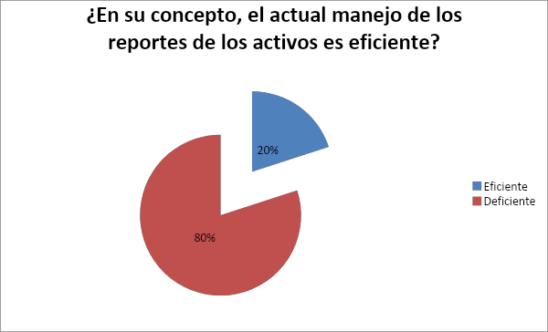

• ¿Cuáles diría usted que son las mejores características del sistema que implementa actualmente para llevar el control de los activos?

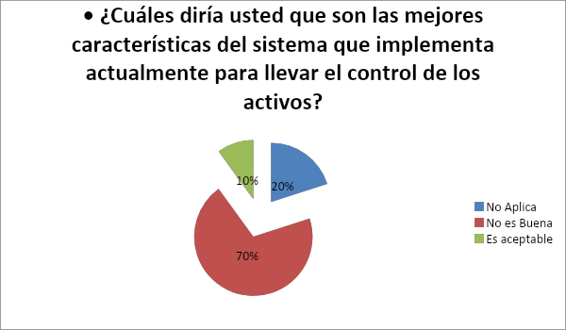

• ¿Como es el proceso para asignar un código o identificador de los activos que adquiere el plantel?

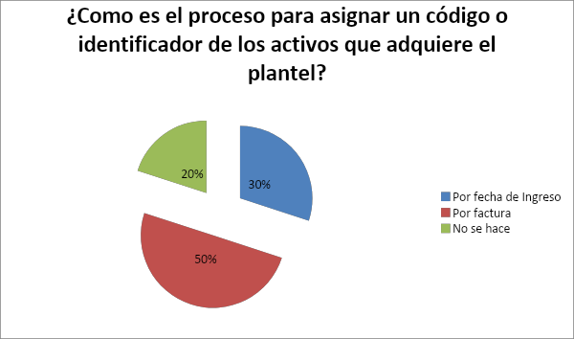

• ¿Describa el formato con el que se lleva una hoja de vida de los activos del plantel?

El formato contiene la información de elementos, estado y una observación

• ¿Quienes son los responsables del control de los activos fijos del plantel?

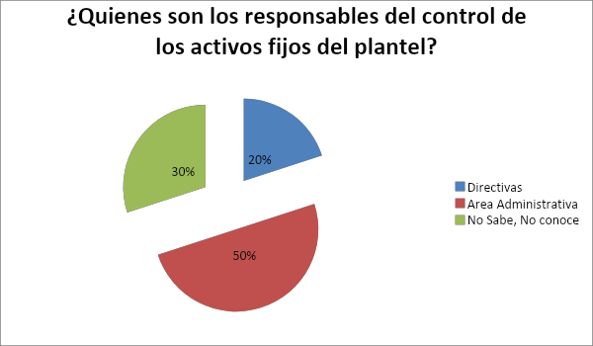

• ¿Cuáles diría usted que son las funciones a mejorar del sistema que se maneja actualmente para llevar el control de los activos?

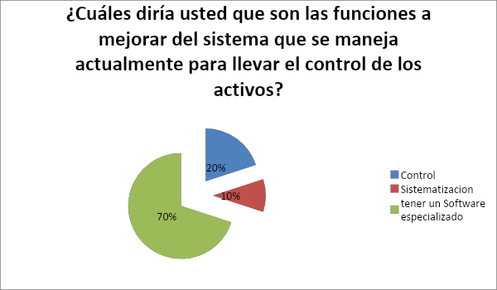

# PERSONAL INVOLUCRADO

|  |  |
| --- | --- |
| **Nombre** | Edwar Cortes |
| **Rol** | Jefe Proyecto, Analista |
| **Categoría Profesional** | ADSI )Estudiante |
| **Responsabilidad** | Dominio personal, Desarrollo de software Análisis de información, |
| **Información de contacto** | Jhonedwarcortes20@gmail.com |

|  |  |
| --- | --- |
| **Nombre** | Andrés Muñoz |
| **Rol** | Arquitecto, Programador |
| **Categoría Profesional** | ADSI )Estudiante |
| **Responsabilidad** | Definir la arquitectura del software, desarrollo de los módulos, localizar y corregir defectos |
| **Información de contacto** | Afmunoz2001@misena.com |

|  |  |
| --- | --- |
| **Nombre** | Duber Molina |
| **Rol** | Programador, Implantador |
| **Categoría Profesional** | ADSI )Estudiante |
| **Responsabilidad** | Desarrollo de los módulos, localizar y corregir defectos, desarrollar los instaladores |
| **Información de contacto** | datorres548@misena.edu.co |

|  |  |
| --- | --- |
| **Nombre** | Heriberto Carvajal |
| **Rol** | Diseñador, Soporte |
| **Categoría Profesional** | ADSI )Estudiante |
| **Responsabilidad** | Definir responsabilidades, operaciones y atributos, realizar el interfaz gráfico, entrenar personal. |
| **Información de contacto** | [hetoalott@gmail.com](mailto:hetoalott@gmail.com) |

|  |  |
| --- | --- |
| **Nombre** | Javier Noguera |
| **Rol** | Probador, Calidad |
| **Categoría Profesional** | ADSI )Estudiante |
| **Responsabilidad** | Procedimiento de pruebas y evaluación de la misma, ajustar plan de calidad |
| **Información de contacto** | jsnoguera4@misena.edu.co |

# Requerimientos del plantel Externado del Sur Psicopedagógico

# Requerimientos Funcionales

|  |  |
| --- | --- |
| **Identificación del requerimiento:** | RF01 |
| **Nombre del Requerimiento:** | Administrar Usuarios |
| **Características:** | Se creara usuarios para control de dependencias |
| **Descripción del requerimiento:** | Se crearan Usuarios par que estos se puedan identificar, según las especificaciones y roles requeridos |
| **Requerimiento NO funcional:** | RFN03  RFN04 |
| **Prioridad del requerimiento:**  Alta | |

|  |  |
| --- | --- |
| **Identificación del requerimiento:** | RF02 |
| **Nombre del Requerimiento:** | Registro de la Hoja de Vida |
| **Características:** | Registrar los activos nuevos o existentes |
| **Descripción del requerimiento:** | Se registrara en una hoja de vida los activos ya existentes en la institución educativa y los nuevos para llevar un mayor control de los mismos. |
| **Requerimiento NO funcional:** | RNF01 |
| **Prioridad del requerimiento:**  Alta | |

|  |  |
| --- | --- |
| **Identificación del requerimiento:** | RF03 |
| **Nombre del Requerimiento:** | Generar Informes |
| **Características:** | El perfil Usuario deber poder generar informes que se presentaran. |
| **Descripción del requerimiento:** | El sistema podrá generar informes de los activos fijos que se llevan en el plantel poderlos imprimir. |
| **Requerimiento NO funcional:** | RFN01  RFN02  RFN04 |
| **Prioridad del requerimiento:**  Baja | |

|  |  |
| --- | --- |
| **Identificación del requerimiento:** | RF04 |
| **Nombre del Requerimiento:** | Alertas del sistema |
| **Características:** | El sistema generara alerta según su especificación |
| **Descripción del requerimiento:** | El sistema podrá generar alertas cuando los activos se encuentren a punto de terminar su caducidad, y se podrá indicar cuando se encuentren dañados para que este genere una prioridad en el mantenimiento |
| **Requerimiento NO funcional:** | RNF02  RNF04 |
| **Prioridad del requerimiento:**  Media | |

|  |  |
| --- | --- |
| **Identificación del requerimiento:** | RF05 |
| **Nombre del Requerimiento:** | BackUp |
| **Características:** | Respaldo del programa |
| **Descripción del requerimiento:** | Se requiere un respaldo, debido a que el cliente puede perder datos de la aplicación, y se creara un espacio en nube para que él puede cargar los datos sin perderlos |
| **Requerimiento NO funcional:** | RNF1 |
| **Prioridad del requerimiento:**  Alta | |

|  |  |
| --- | --- |
| **Identificación del requerimiento:** | RF06 |
| **Nombre del Requerimiento:** | Compatibilidad SO |
| **Características:** | Accesibilidad, multiplataforma y libre acceso |
| **Descripción del requerimiento:** | Que la aplicación sea compatible con diferentes Sistemas Operativos. |
| **Requerimiento NO funcional:** | RNF 03 |
| **Prioridad del requerimiento:**  Alta | |

# Requerimientos No Funcionales

|  |  |
| --- | --- |
| **Identificación del requerimiento:** | RNF01 |
| **Nombre del Requerimiento:** | sistema y transacción |
| **Características:** | El sistema presentara una interfaz de usuario sencilla para que sea de fácil manejo a los usuarios del sistema. |
| **Descripción del requerimiento:** | Toda funcionalidad debe responder al usuario en menos de 5 segundos. |
| **Prioridad del requerimiento:**  Alta | |

|  |  |
| --- | --- |
| **Identificación del requerimiento:** | RNF02 |
| **Nombre del Requerimiento:** | Actualización de Datos |
| **Características:** | La Base de datos debe estar normalizada y actualizada diariamente. |
| **Descripción del requerimiento:** | No se puede Perder información y debe tener un backup diario de toda la base. |
| **Prioridad del requerimiento:**  Alta | |

|  |  |
| --- | --- |
| **Identificación del requerimiento:** | RNF03 |
| **Nombre del Requerimiento:** | Seguridad Informática |
| **Características:** | El sistema debe de contar con roles de usuario y administrador el cual podrá modificar los datos de usuario si es necesario realizarlos. |
| **Descripción del requerimiento:** | Los permisos de acceso al sistema podrán ser cambiados solamente por el administrador de acceso a datos. |
| **Prioridad del requerimiento:**  Alta | |

|  |  |
| --- | --- |
| **Identificación del requerimiento:** | RNF04 |
| **Nombre del Requerimiento:** | Inducción Aplicación |
| **Características:** | Se debe presentar ayudas audiovisuales |
| **Descripción del requerimiento:** | La información debe ser Concisa y precisa para mejor adaptación. |
| **Prioridad del requerimiento:**  Alta | |

|  |  |
| --- | --- |
| **Identificación del requerimiento:** | RNF05 |
| **Nombre del Requerimiento:** | Interfaz Grafica |
| **Características:** | El diseño debe ser lo más complejo posible. |
| **Descripción del requerimiento:** | El usuario debe sentirse cómodo con el programa y familiarizado |
| **Prioridad del requerimiento:**  Alta | |

|  |  |
| --- | --- |
| **Identificación del requerimiento:** | RNF06 |
| **Nombre del Requerimiento:** | manuales al usuario. |
| **Características:** | Se presentan manuales con brochure |
| **Descripción del requerimiento:** | Debe tener el logo de la empresa, imágenes de la aplicación y toda la información pertinente |
| **Prioridad del requerimiento:**  Alta | |

|  |  |
| --- | --- |
| **Identificación del requerimiento:** | RNF07 |
| **Nombre del Requerimiento:** | Confiabilidad continúa del sistema. |
| **Características:** | El sistema tendrá que estar en funcionamiento las 24 horas los 7 días de la semana. Ya que es una página web diseñada para la carga de datos y comunicación entre usuarios. |
| **Descripción del requerimiento:** | La disponibilidad del sistema debe ser continua con un nivel de servicio para los usuarios de 7 días por 24 horas, garantizando un esquema adecuado que permita la posible falla en cualquiera de sus componentes, contar con una contingencia, generación de alarmas. |
| **Prioridad del requerimiento:**  Alta | |

|  |  |
| --- | --- |
| **Identificación del requerimiento:** | RNF08 |
| **Nombre del Requerimiento:** | Módulo de ayuda |
| **Características:** | El sistema debe tener un botón de ayuda para el usuario. |
| **Descripción del requerimiento:** | El usuario puede consultarlos cuando tenga dudas o se presente una novedad. |
| **Prioridad del requerimiento:**  Alta | |

# HERRAMIENTAS TECNOLOGICAS

**GIT:** Hemos utilizado git como nuestro programa para la elaboración de commits para comenzar el desarrollo de nuestro proyecto y tener un sistema de respaldo adecuado y actualizado concorde a lo requerido en la implementación.

**Github:** Es una herramienta en línea que nos permite tener opiniones de personas que usan el mismo sistema, los cuales podrán valorar nuestro trabajo e indicarnos si los parámetros están bien delimitados. Así construimos un sistema la medida y con conocimientos de más personal involucrado, no directamente,

**GOQRN:** Es una plataforma que permite elaborar diagramas y mapas; Bajo este modelo hemos trabajado mapas de requerimientos y mapas mentales con diagramas de observación y elaboración del proyecto.

**HERRAMIENTAS INGFORMATICAS;(Office):** Con las herramientas incluidas en el paquete de office, como son word, excel, power Point, hemos desarrollado las guías de estudio y hemos compartido información sobre los datos de cada aspecto del proyecto, permitiéndonos guardar y cambiar la información como se requiera.

**BALCKBOARD COLLABORATE:** Plataforma del **Sena** en metodología virtual para permitirnos interactuar con formadores y dar opiniones sobre los métodos de desarrollo.

**APPS.CO/:** Es una página de Sena con la facilidad de dar curso en línea para ser certificados por diploma con ciertos criterios de uso básicos que nos pedirá para la certificación en cada campo.

**JAVASCRIPT**: Es un lenguaje de programacióncon una de las más grande librerías implícitas ya en sistema que nos permiten programar de forma exacta. Es uno de los leguajes más implementados, y en el cual desarrollaremos nuestra aplicación.

**BPMN “Business Process Model and Notation”:**  *Modelo y Notación de Procesos de Negocio*, es un modelo o notación de grafica que se estandariza para el modelo de negocio que se está solicitando, este es realizado bajo normas y formatos según sea el flujo de trabajo.llooo

# Inventario de Procesos

|  |  |  |
| --- | --- | --- |
| Tipo | Proceso | Procedimiento y / o Actividad |
| Estratégicos | Administrar Usuarios | Crear Usuarios - Se creará nuevos usuarios a solicitud del cliente |
| Validar Usuarios - Se validará la información de los usuarios según se solicite o se requiera |
| Actualizar Usuarios - Se modificara los datos del usuario según se solicite |
| Eliminar Usuarios - Se eliminarán los usuarios que se requieran |
| Registro de Hoja de Vida | Nuevos - Se Ingresara a la plataforma los activos nuevos que adquiera el plantel |
| Ya existentes - Se ingresara a la plataforma los activos que lleven la hoja de vida en físico |
| Misionales | Generar Informes | El sistema podrá generar informes de los activos fijos que se llevan en el plantel, dando la posibilidad de imprimirlos. |
| Apoyo | Alertas del Sistema | Caducidad - El sistema podrá generar alertas cuando los activos se encuentren a punto de terminar su caducidad. |
| Cambio - Se podrá indicar cuando se encuentren dañados para que este genere una prioridad en el mantenimiento |

# Mapa de Procesos

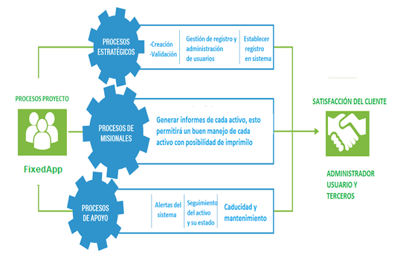

# Diagrama de flujo de Procesos

